À Montmartre, le Sacré-Cœur des sportifs
Ariane de Medlege - 17/07/24 - Aleteia
Durant les Jeux olympiques, la basilique du Sacré-Cœur de Montmartre dédie une chapelle aux sportifs, et à tous les pèlerins qui désirent faire du cœur de Jésus le muscle de leur foi et un message de paix. L’humble expérience spirituelle proposée nous associe au parcours sportif du cœur de Jésus, descendu du Ciel par le chemin de la croix pour nous ramener au Père, sur ses épaules.
Investie en juin, la grâce du Sacré Cœur ne nous lâche pas en juillet et elle va irriguer toute notre actualité. Après le surgissement inopiné des élections en France, c’est au rendez-vous des Jeux olympiques qu’elle nous accueille. À Paris, la basilique du Sacré-Cœur invite cet été à une expérience intérieure : monter sur la colline de Montmartre et faire un arrêt dans le sanctuaire à la "Chapelle des Sportifs", installée pour les Jeux olympiques (JO) dans la chapelle des jésuites. Suivons ce parcours ! En montant vers l’abside, sur le bas-côté gauche de la nef après le chœur, l’installation nous plonge dans l’univers olympique : des draps orange et jaunes tendus sous des cordages chargés de fanions évoquent les nations participant aux JO, un écran de télévision, deux corbeilles de petits papiers et quelques bougies…
"Enflammons les cœurs !"
À événement ponctuel, aménagement modeste. Mais dans cette mise en scène de campagne, c’est une étape riche de sens qui est proposé aux pèlerins. Le mot d’ordre est "Enflammons les cœurs" ! Il fait écho à la citation de Luc 12,49 qui court sous la mosaïque de la voûte : Ignem veni mittere in terram et quid volo nisi ut accendetur - "Je suis venu apporter le feu sur terre et comme je voudrais qu’il fût déjà allumé !" C’est aussi le rappel des dédicataires de cette chapelle, les jésuites, dont les fondateurs sont venus le 15 août 1534 sur la butte Montmartre faire leurs premiers vœux pour se mettre au service de la gloire de Dieu. La mosaïque qui brille au-dessus de nos têtes est centrée sur le Cœur brûlant du Christ et illustre le rôle de la Compagnie de Jésus dans la propagation de la dévotion au Sacré-Cœur à travers le temps et l’espace. Aux murs, Pierre Fabre et Ignace de Loyola sont témoins du mystère qui se révéla à eux à l’écoute de sainte Marguerite-Marie et Claude de La Colombière. Le climat est posé, il s’agit d’écouter la confidence d’un cœur qui désire se communiquer, dans un but bien particulier.
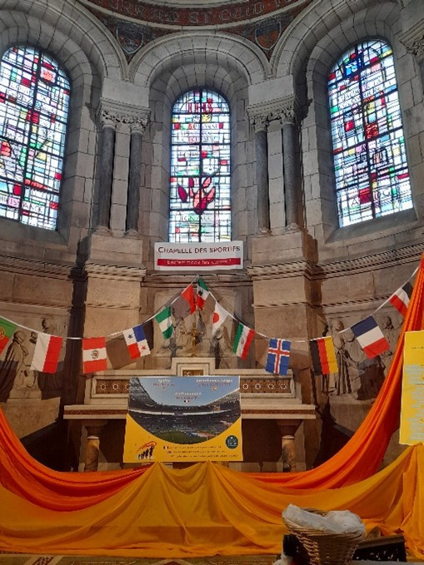
La chapelle des sportifs, dans la basilique de Montmartre. / Ariane de Medlege
"Confiez au Seigneur votre message de Paix"
À l’écran, le pape François sourit à tous, surtout à ceux qui ne savent pas déchiffrer la mosaïque : "N’ayez pas peur, n’écoutez pas votre fatigue d’être en terre inconnue, l’essentiel est ailleurs" semble-t-il dire. L’image suivante montre une autre mosaïque, celle du chœur de la basilique, avec une nouvelle invitation : "Confiez au Seigneur votre message de Paix." On inscrit son intention de prière dans une corbeille. Les petites veilleuses sont là aussi, pour laisser une offrande et une trace tangible de sa prière au pied de l’autel, sous le regard de Dieu.
Sa façon à Lui d’être sportif, dans le souffle de l’Esprit saint, c’est de descendre de la droite du Père par le chemin de la croix pour sauver tout homme et de nous faire monter, portés sur ses épaules, pour nous ramener au Père.
Pour quelle paix prierons-nous ? C’est encore un mystère qui passe dans le cœur de chacun, celui des nœuds qui se dénouent, au creux d’un moment de recueillement improvisé, dans la chaleur de l’été. Puisse chacun être assuré que Jésus dans son cœur entend toutes nos prières. Sa façon à Lui d’être sportif, dans le souffle de l’Esprit saint, c’est de descendre de la droite du Père par le chemin de la croix pour sauver tout homme et de nous faire monter, portés sur ses épaules, pour nous ramener au Père. Dans une autre corbeille, une phrase de l’Écriture pour chacun nous parle, qui résonne toujours de façon incroyable à nos histoires personnelles.
La prière du Cœur du Christ
Le père Michel Callies, chapelain de la Basilique de Montmartre, explique dans La Spiritualité du cœur du Christ (Mame) qui vient de paraître, cette voie de prière depuis ses origines et jusqu’à nos jours, la reliant aux Béatitudes : "De quelle béatitude le fidèle du cœur du Christ doit-il vivre plus particulièrement ? L’amour du Christ pour son Père, c’est la béatitude des pacifiques : "Heureux les pacifiques car ils seront appelés Fils de Dieu" (Mt 5,9)." Un chrétien qui vit à l’unisson du Cœur du Christ se met à désirer cette paix, en son âme, dans la société, partout autour de Lui et avec Dieu. Cet été, lors des JO, ce qui sera aussi sportif, ce sera de monter à Montmartre nous faire, un instant, récepteur et transmetteur de cette paix du Cœur de Dieu, à notre échelle.

